《中医药信息》编辑部
版面费支付方式（微信支付、对公转账）
为进一步加快工作进度，提高工作效率，方便作者支付版面费，现提供两种缴费方式——微信支付、对公转账，具体如下：
- 微信支付
1.收到采用通知单后，请在3天内按版面费金额选择相应的二维码，扫描并如实填写第一作者姓名，期刊名称+稿件编号，联系电话（现我社全面改为电子发票，请务必填写准确的手机号码，填写错误无法收到版面费发票）。
特别提醒：黑龙江中医药大学及附属医院作者，如需通过学校经费报销，请带经费本到杂志社进行校内转账登记，不要盲目微信转账，如因微信支付导致无法报销，后果自己承担！
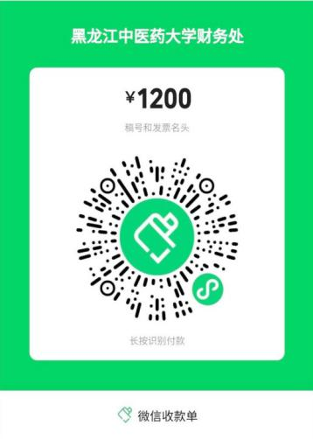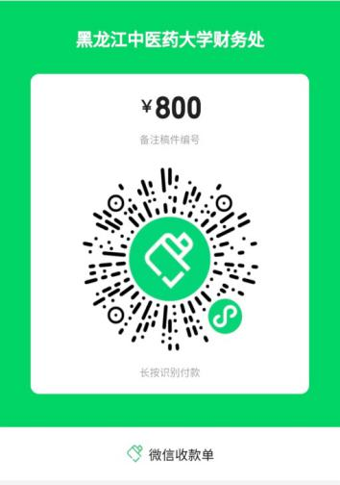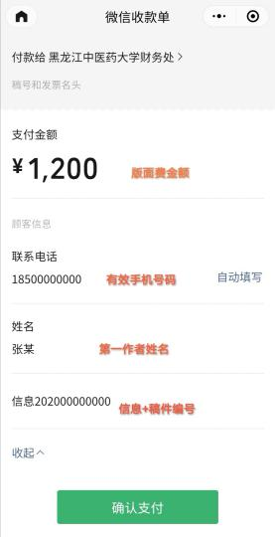
2.支付成功保存截图，与录用回执一起发到zyybws@sina.com邮箱，主题为文章稿件号及第一作者姓名。
录用回执
汇款后3天内，务必填写以下信息，并以录用回执为主题，发E-mail：zyybws@sina.com
汇款人 |  | 汇款金额
稿件编号及文章题目
发票抬头（如抬头为个人名，则不需要纳税人识别号，需要填写身份证号）
纳税人识别号（发票抬头为个人名，请填写身份证号）
发票、样刊邮寄地址 | 邮编：
收件人 |  | 手机号码
注：①请汇款后务必填写录用回执（单独回复），否则不能邮寄刊物及发票。
②邮寄地址，包括邮编，省、市、区（县）、路名/街道、门牌号/小区名、楼房号，如因录用通知回执填写错误导致发票和杂志收不到，责任自负。
请在您微信支付后第一时间发送您的录用回执，写准确您的发票抬头和纳税人识别号（如不涉及报销，发票抬头请写明姓名及身份证号码）感谢您对我们工作的支持。
二、对公转账
如选择对公转账，务必在转账成功后当日与0451-82193044联系，登记转账日期及单位，通过邮件发送《录用回执》至zyybws@sina.com，如不告知，延误刊期以及开具发票时间，责任作者自负。请作者不要用自己私人银行卡进行对公转账，杂志社不予登记也无法查询到个人款项是否到账。
名称：黑龙江中医药大学
账号：168951127680
开户行：中国银行股份有限公司和平路支行
地址、电话：哈尔滨市香坊区和平路24号，82193439
另《中医药信息》编辑部于2021年3月1日停止邮局汇款的缴费方式，望新老作者周知。
《中医药信息》编辑部
2021年3月1日

